Informacja prasowa
marzec 2020, Wrocław
Gotowanie z dziećmi - jak zaangażować najmłodszych do wspólnego przygotowania posiłków?
Chcesz zaangażować swoje dzieci do wspólnego przyrządzania posiłków? Najlepiej zacznij angażować je w gotowanie już od małego. Przedstawiamy listę czynności dostosowanych do wieku i umiejętności maluchów. Sprawdź, w jaki sposób niezależnie od tego, czy dziecko ma 2, czy 9 lat możesz wyszkolić małego szefa kuchni!
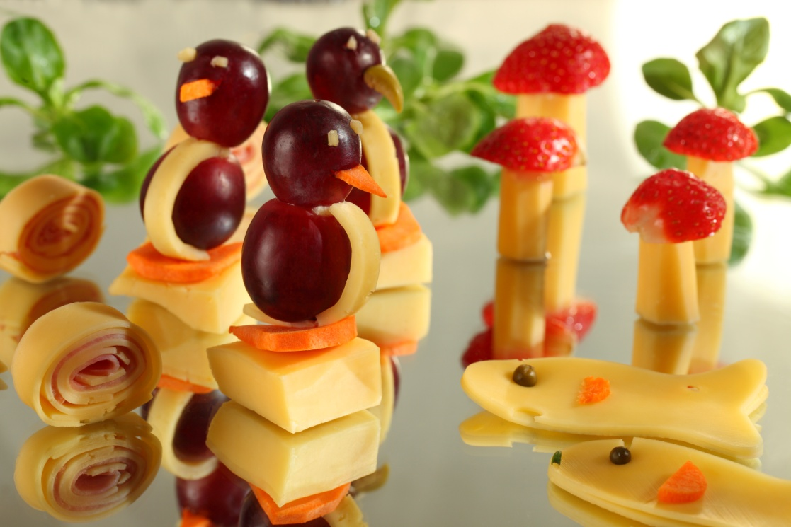
Gotowanie z dziećmi

Gotowanie z dzieckiem w wieku do 2 lat
Przez pierwsze 2 lata najlepszym sposobem na zaangażowanie maluchów w gotowanie jest umożliwienie im obserwowania, jak samodzielnie przygotowujesz posiłki. Zabierz je do kuchni podczas gotowania i ustaw w bezpiecznym miejscu - np. w wysokim krzesełku lub w kojcu, a następnie daj mu kilka narzędzi do gotowania dla dorosłych, aby mogło się nimi bawić. Przykład? Drewniane łyżki, trzepaczki, szpatułki, nietłukące się miski do mieszania oraz miarki i łyżki. Nie będą stanowić zagrożenia dla malucha, a jednocześnie pozwolą mu zapoznać się z nowymi przedmiotami. Dodatkowa rada - rozmawiaj z nimi o tym, co robisz. Pozwól mu poczuć zapach i dotknąć składników. Chodzi o to, aby gotowanie było zabawną, interesującą rzeczą, którą mogą oglądać i doświadczać.

Gotowanie z dzieckiem w wieku między 2, a 3 rokiem życia
W wieku około 2 lat dzieci są gotowe, aby zacząć pomagać w kilku prostych zadaniach, takich jak:
- Wsypanie suchych składników do miski.
- Opłukanie owoców i warzyw.
- Zerwanie ziół z doniczki.
- Posmarowanie olejem za pomocą pędzelka patelni lub jajkiem górnej części ciasta.
- Posypanie dania solą, lub innymi przyprawami.
Nadal będą potrzebować wielu instrukcji i nadzoru, ale prawdopodobnie bardzo entuzjastycznie podejdą do pomocy.
Gotowanie z dzieckiem w wieku 4-5 lat
Przedszkolaki ciężko pracują nad swoimi umiejętnościami motorycznymi, więc jest to dobry moment, aby dać im nieco bardziej szczegółowe zadania (chociaż nadal będą potrzebować dużej pomocy i nadzoru). Możesz zaangażować je w wykonanie poniższych czynności:
- Pokrojenie miękkiego jedzenia plastikowym nożem (warto wybrać ser żółty lub ser topiony).
- Rozwałkowanie i zagniatanie ciasta do pizzy.
- Rozsmarowanie masła i dżemu.
- Ustawienie minutnika.
- Obranie schłodzonego jajko na twardo.
- Wytarcie stołu.
- Nakrycie do stołu.

Gotowanie z dzieckiem w wieku 6 - 9 lat
W tym wieku dzieci nauczyły się kilku podstawowych czynności i są gotowe do wykonania bardziej skomplikowanych zadań. Jako że jest to okres, w którym dzieci intensywnie uczą się czytać, dobrym pomysłem jest również czytanie przepisów na głos (może zainteresują je także specjalne przepisy dla dzieci?). Jest to także czas na realizację małych „projektów kulinarnych” takich jak hodowanie własnych ziół, pieczenie chleba (może z zakwasu?) lub robienie makaronu od podstaw.
Oprócz wszystkich powyższych zadań, wiele dzieci w tym wieku może wykonać także poniższe zadania:
- Zetrzeć ser żółty na tarce.
- Odcedzić i pokroić tofu.
- Formować placki.
- Ubić śmietanę mikserem ręcznym.
- Nasmarować formę do pieczenia.
- Włożyć ciasto do form na muffinki.
- Nawlec mięso i warzywa na szaszłyki.
- Pomóc odłożyć artykuły spożywcze na ich miejsce.
- Załadować i rozładować zmywarkę.
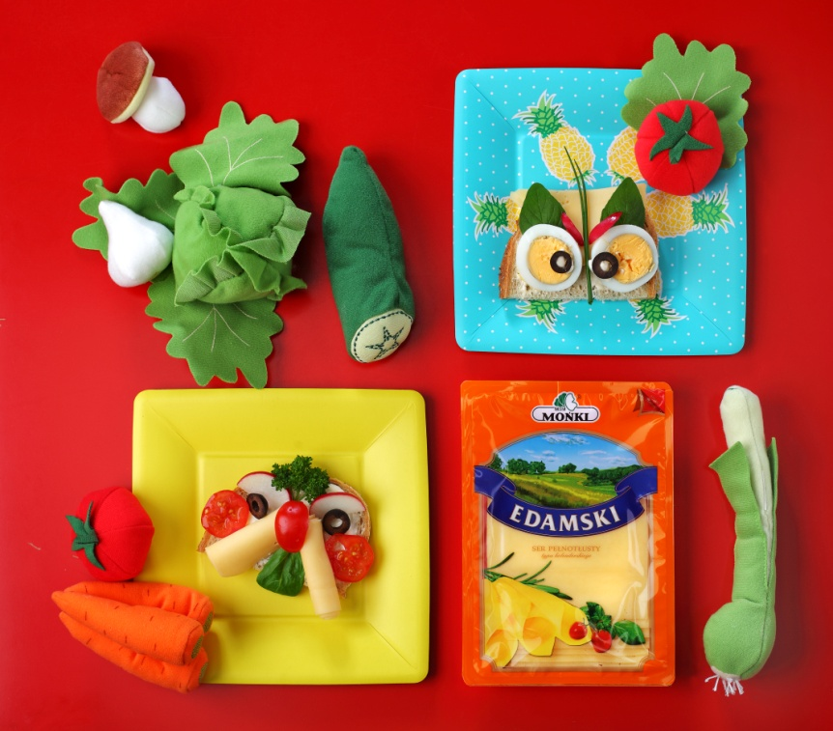
Gotowanie z dziećmi
- Gotowanie w gronie rodzinnym może stać się wyśmienitą zabawą, zarówno dla dorosłych, jak i dzieci - mówi Ewa Polińska z MSM Mońki. - Umiejętny wybór prostych w przygotowaniu potraw oraz uniwersalnych składników (np. ser żółty) sprawi, że odkryjemy przepis na rodzinne chwile o smaku prawdziwej przygody. Ostatecznie zbudujemy nie tylko wspomnienia, ale i dobre nawyki żywieniowe u dzieci - dodaje ekspert z MSM Mońki.
Na koniec - pamiętaj: każde dziecko jest inne, więc być może wcześniej lub później będzie gotowe na wykonanie wyżej wymienionych czynności. Najważniejsze to nie zmuszać go do uczestnictwa, a sprawić, aby od małego gotowanie kojarzyło mu się z przyjemną czynnością.

Informacje o firmie:

Moniecka Spółdzielnia Mleczarska w Mońkach należy do grona najnowocześniejszych zakładów mleczarskich
w Polsce. Powstała 1 maja 1972 roku z połączenia Okręgowej Spółdzielni Mleczarskiej w Dolistowie i Okręgowej Spółdzielni Mleczarskiej w Krypnie. MSM specjalizuje się w produkcji serów dojrzewających typu holenderskiego i szwajcarskiego, masła extra oraz wyrobów proszkowanych: serwatki w proszku i okresowo odtłuszczonego mleka w proszku.
Produkcja w MSM w Mońkach odbywa się przy pomocy najnowszych technologii. Kontrola na każdym etapie wytwarzania sprawia, iż produkty są najwyższej jakości, czego gwarancją jest Zakładowy Kodeks Dobrej Praktyki Produkcyjnej/Dobrej Praktyki Higienicznej GMP/GHP oraz System HACCP.

